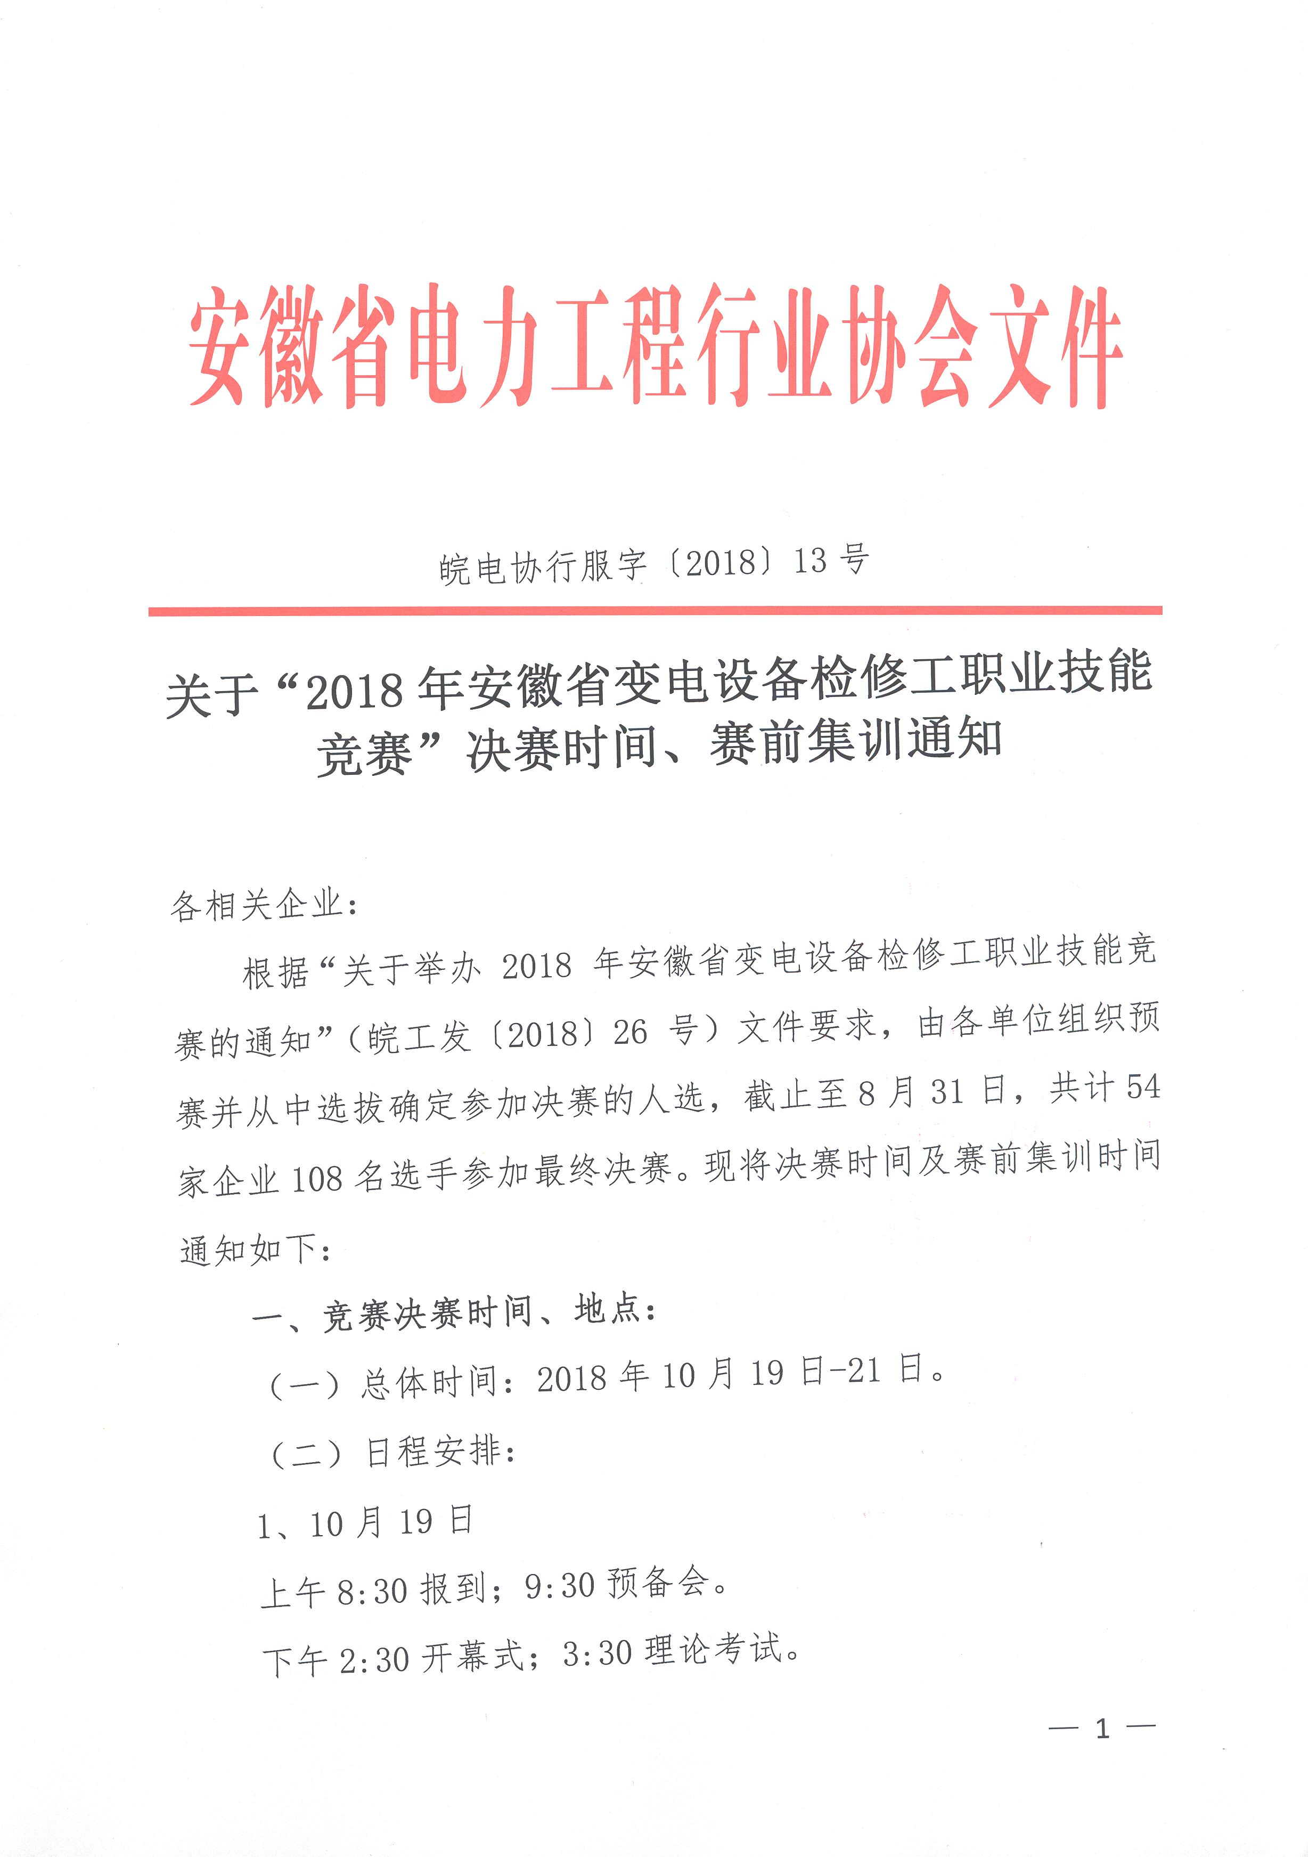
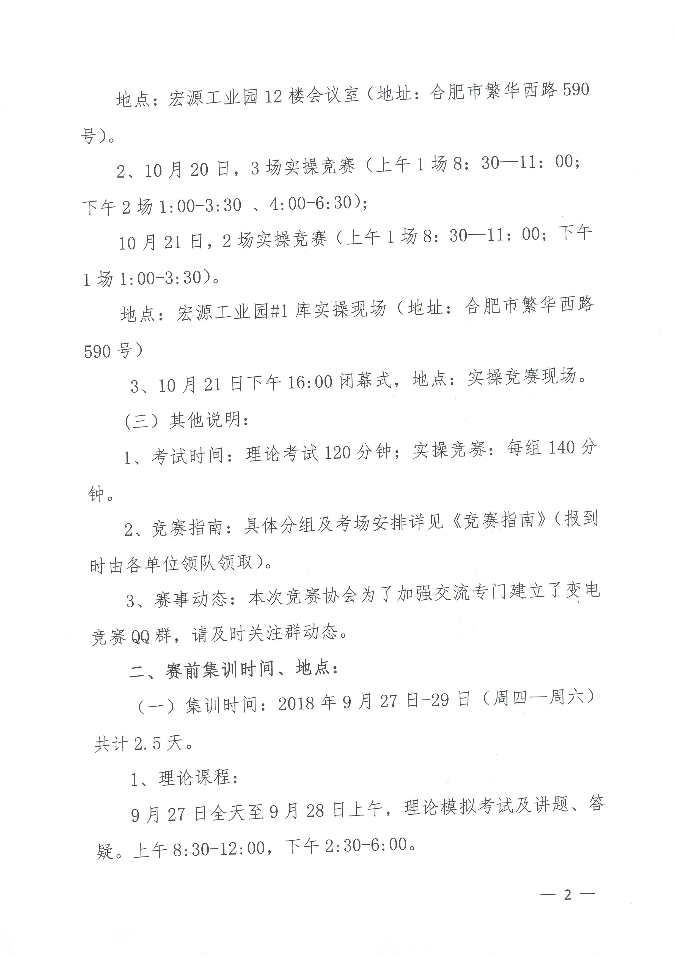
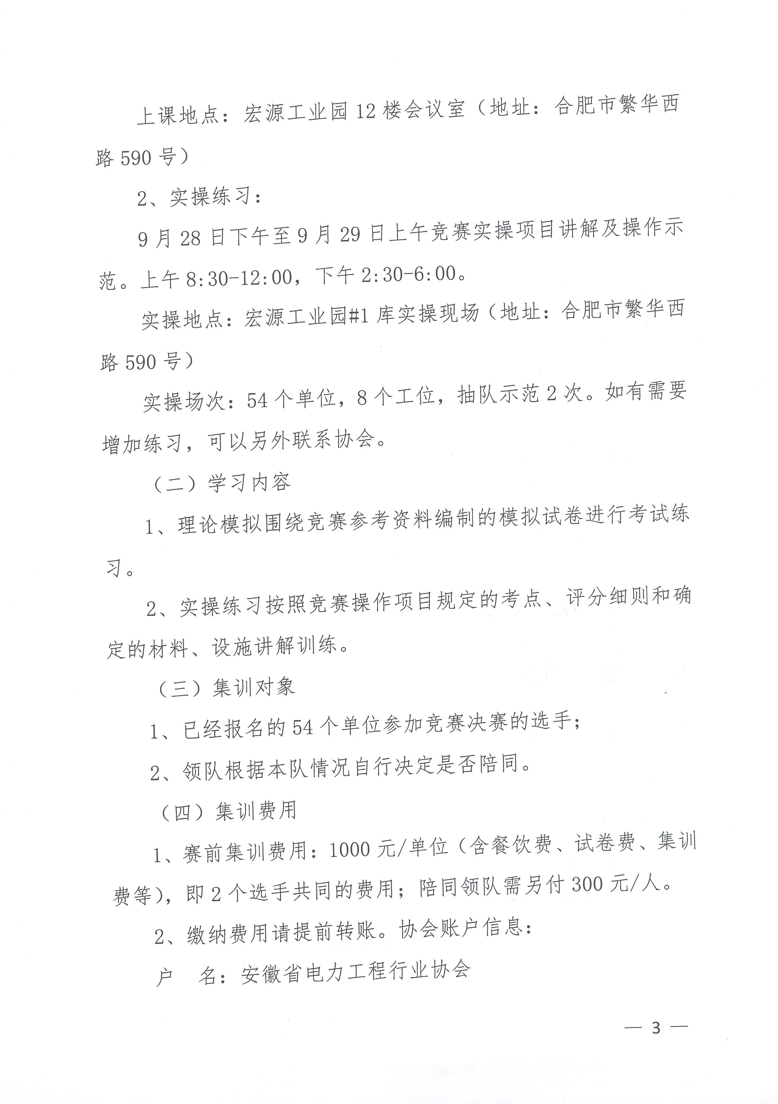
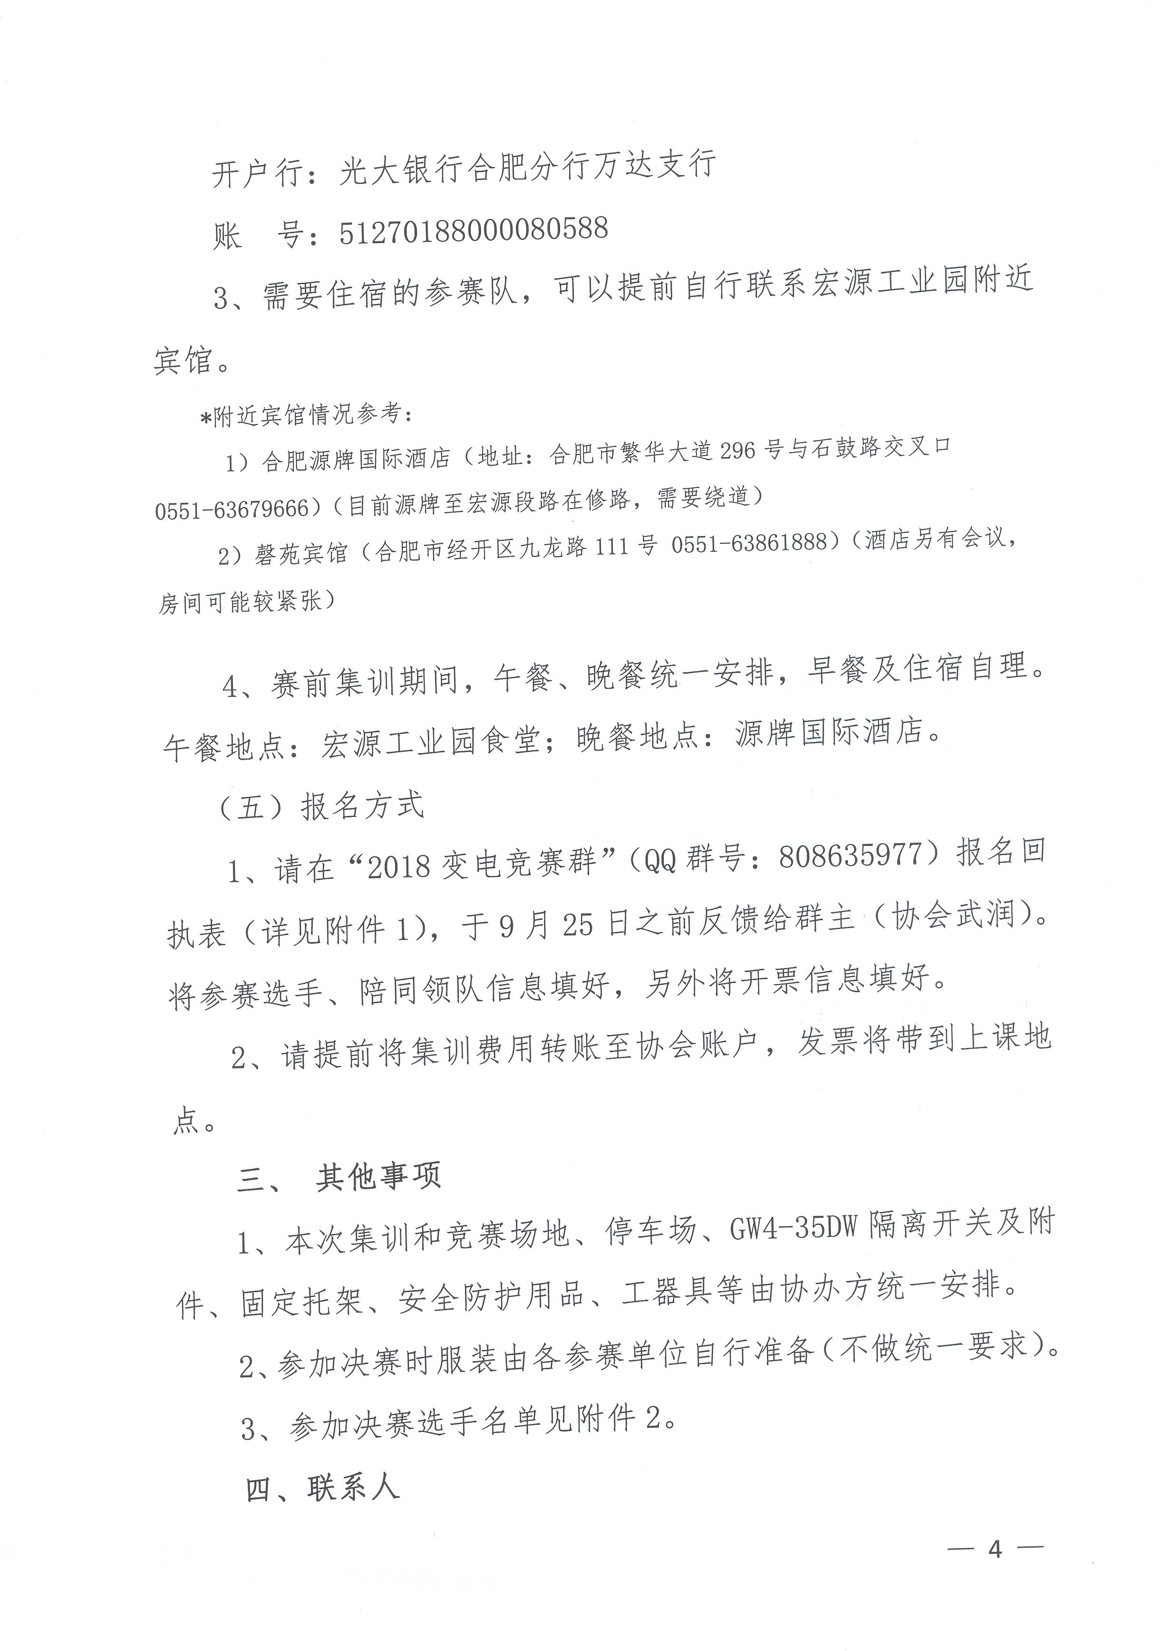
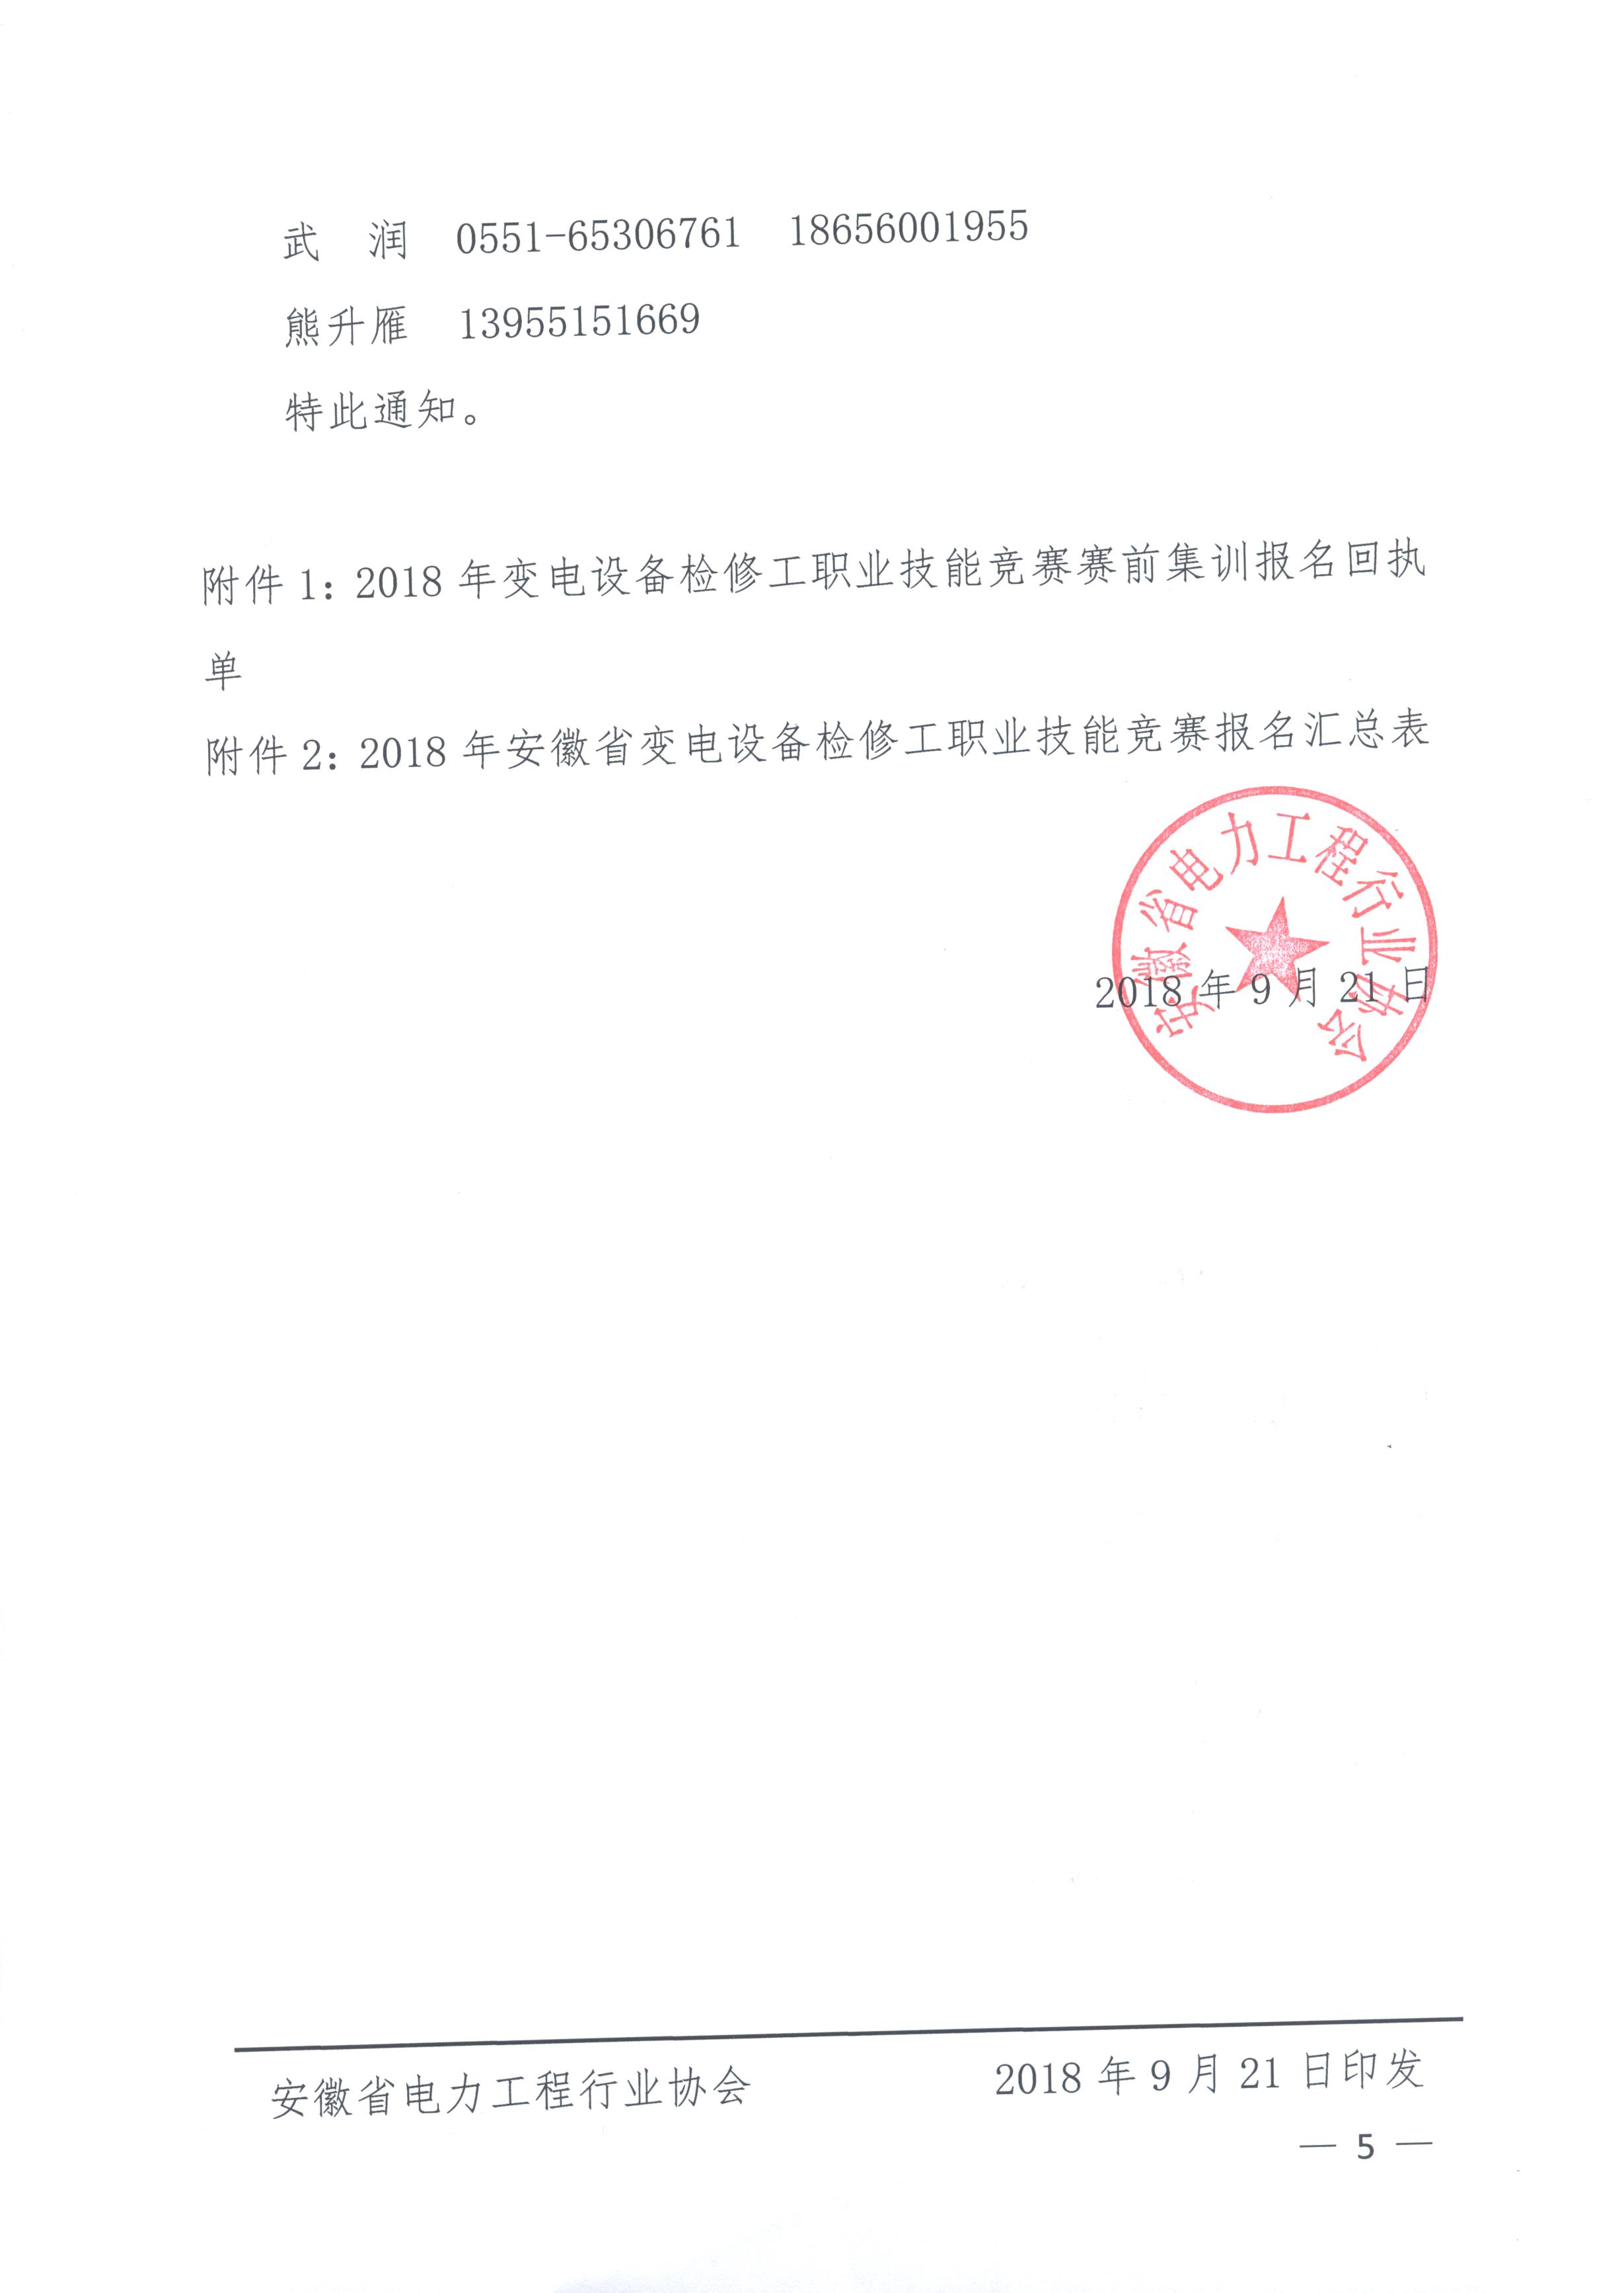
附件1：
附件1：2018年变电设备检修工职业技能竞赛赛前集训报名回执单
序号 | 单位全称 | 姓名 | 选手or领队 | 手机号
1
2
3
开票信息（协会可以提供增值税普通发票）
单位名称 |  |  | 税号
开票咨询电话：董霞 0551-65306767 13739273363
报名咨询电话：武润 0551-65306761 18656001955

附件2：
2018年安徽省变电设备检修工职业技能竞赛报名汇总表
序号 | 单位全称 | 选手姓名 | 领队
1 | 安徽安庆皖江发电有限责任公司 | 赵 跃 吴长青 | 赵 跃
2 | 安徽博联电力工程有限公司 | 曹中存 梁 梦 | 梁 梦
3 | 安徽鼎力电力集团有限责任公司 | 何 飞 盛 亮 | 孙云奇
4 | 安徽国通电力建设有限公司 | 张国庆 周山泉 | 张 保
5 | 安徽合电电气工程有限公司 | 代 鹏 陈 瑞 | 谈玉成
6 | 安徽宏源电力建设投资有限公司 | 高 强 胡 斌 | 彭 磊
7 | 安徽淮南平圩发电有限责任公司 | 孙 雷 张 骥 | 张德好
8 | 安徽徽辰电气有限公司 | 朱佳启 刘 池 | 冯少伯
9 | 安徽力合电力建设有限公司 | 朱忠良 杨栋宇 | 杨栋宇
10 | 安徽省响洪甸发电设备检修有限公司 | 余茂辉 汪 波 | 吴存响
11 | 安徽送变电工程有限公司 | 陆 康 盛有雨 | 熊升雁
12 | 安徽索峰电力工程有限公司 | 汪忠生 石新文 | 汪忠生
13 | 安徽天通电力安装工程有限公司 | 张 勇 刘 飞 | 刘 飞
14 | 安徽五爱电力建设有限公司 | 刘庆宝 翟光林 | 唐志华
15 | 安徽意通电力设备有限公司 | 金 俊 张正生 | 潘玉洁
16 | 安徽志杰建筑工程有限责任公司 | 蒋连盟 赵壮壮 | 蒋连盟
17 | 亳州市惠特电气工程安装有限公司 | 王 猛 于方伟 | 周海涛
18 | 池州华光电力工程有限公司 | 王 啸 查显辉 | 韩卫东
19 | 国网安徽省电力有限公司蚌埠供电公司 | 宋星辰 李 宁 | 朱 晟
20 | 国网安徽省电力有限公司亳州供电公司 | 晁 欣 黄 锐 | 吴义方
21 | 国网安徽省电力有限公司滁州供电公司 | 赵守信 李晓龙 | 魏杜鹃
22 | 国网安徽省电力有限公司黄山市黄山区供电公司 | 杨 坤 江 泓 | 陆玮靓
23 | 国网安徽省电力有限公司检修分公司 | 程慧敏 过 羿 | 陈旭东
24 | 国网安徽省电力有限公司郎溪县供电公司 | 魏 涛 刘文群 | 张 俊
25 | 国网安徽省电力有限公司马鞍山供电公司 | 韦 宇 朱元杰 | 齐 斌
26 | 国网安徽省电力有限公司宿州市城郊供电公司 | 李广田 李桢晨 | 周紫瑞
27 | 国网安徽省电力有限公司池州供电公司 | 梁永祥 徐贵东 | 韩 旭
28 | 国网安徽省电力有限责任公司枞阳县供电公司 | 程 兵 姚 靖 | 汪 平
29 | 国网安徽省电力有限公司砀山县供电公司 | 蒋 伟 王敬敏 | 衡长银
30 | 国网安徽省电力有限公司阜阳供电公司 | 刘 鹏 马林生 | 刘志峰
31 | 国网安徽省电力有限公司合肥供电公司 | 方 胜 田秀先 | 韩 光
32 | 国网安徽省电力有限公司淮南供电公司 | 陈 昊 马 进 | 陈 蕾
33 | 国网安徽省电力有限公司六安供电公司 | 汪 健 孙晋杰 | 陈凯旋
34 | 国网安徽省电力有限公司铜陵供电供公司 | 权运良 夏宗杰 | 张必熙
35 | 国网安徽省电力有限公司宣城供电公司 | 齐香林 沈中亮 | 严 俊
36 | 合肥邦能电力安装有限公司 | 刘中宵 曹 杰 | 孙鹏飞
37 | 合肥华优电力科技有限责任公司 | 刘 松 刘 岩 | 魏 巍
38 | 合肥黎明水电安装有限责任公司 | 沈立军 阮 勇 | 杨春翔
39 | 合肥盛大电力安装工程有限责任公司 | 侯世文 王 伟 | 侯世文
40 | 国网安徽省电力有限公司淮北供电公司 | 孙 伟 乜志斌 | 渠海涛
41 | 淮北矿业售电有限公司 | 龚 治 曹 勇 | 石 磊
42 | 淮南电力检修公司 | 宫传剑 顾伟璐 | 张德好
43 | 淮南市国恒园区售电有限公司 | 顾 涛 郭 磊 | 徐 蛟
44 | 马鞍山市青松机电设备安装工程有限公司 | 谢 军 王 清 | 王文双
45 | 国网安徽省电力有限公司宁国市供电公司 | 石 千 陈 鹏 | 童 杰
46 | 皖能马鞍山发电有限公司 | 郑 健 朱 扬 | 贾梦宇
47 | 安徽马鞍山万能达发电有限责任公司 | 曹 健 闵 健 | 刘曾生
48 | 国网安徽省电力有限公司萧县供电公司 | 刘国梁 陈海波 | 苏秀芹
49 | 宿州市明丽电力工程有限公司 | 胡飞龙 苗大勇 | 魏 柱
50 | 中国能源建设集团安徽电力建设第二工程有限公司 | 靳恩华 邓 磊 | 王国庆
51 | 中国能源建设集团安徽电力建设第一工程有限公司 | 朱永俊 刘 阳 | 原 纯
52 | 安徽南瑞继远电网技术有限公司 | 包小东 尹海波 | 汪国胜
53 | 滁州东源电力工程有限公司 | 仲丛科 陈 伟 | 王贞体
54 | 国网安徽省电力有限公司宿州供电公司 | 张 峰 张卫义 | 周立军

